***कक्षा:***6

***विषय:*** गणित

***परियोजना का नाम*:** कोणों के प्रकार

***अध्याय संख्या:****5*

***अध्याय का नाम:*** प्राथमिक आकार को समझना

***विषय नंबर:5.3,4***

***भाषा:*** हिंदी

***प्रकार:*** पहेली

***कोड:***M6H14

***ज्ञान प्राप्ति उद्देश्य:*** पहेली को सुलझाने के बाद छात्र कोणों के प्रकार को समझ जाएगा।

***निर्देश:*** शिक्षकों के अनुरोध हैं कि वे पहले विषय का परिचय दे और फिर छात्रों को सवाल देकर कोणों के प्रकार को समझाए ।

***सीखने का उद्देश्य :*** छात्रों को पहेली के रूप में  कोणों के प्रकार समझानाA

**व्यक्ति / समूह**: व्यक्ति

**सामग्री :** नीले और लाल रंग का कलम

***पहेली :*** *काले बिंदुओं को ऐसे जोड़े ताकि आप सभी कोणों* को *बनाने में सक्षम हैं। “d)”* *आपके लिऐ कर के दिखाया गया है।* *हर एक कोङ को एक-* *एक कर के बनाऐ।*

*a)0* ⁰  *b)180* ⁰ *c)90* ⁰  *d)>90* ⁰ *e)<90* ⁰ f)360 ⁰

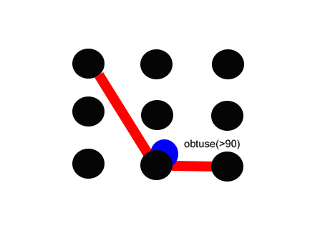

***निष्कर्ष:*** *कोई इस पहेली का सही हल नकालने में सक्षम हैं तो उसे* कोणों के प्रकार की *अच्छी समझ हैं |*

***विडियो:*** NO

***टीचर की मदद की जरूरत :*** NO